某某公司

企业年金账户管理系统

设计说明书

**V1.0**

**上海浪潮通软科技有限公司**

**2014-07**

**文档编排规范及约定**

1. 【文档编排规范及约定】的内容仅是对本文档编写的规范和约定进行描述，文档编写人员须严格按照本规范和约定进行编写，在文档正式发布时删除该部分内容；
2. 须填写“文档修订控制记录”；
3. 文档目录须更新为最新的，与实际内容相对应；

|  |  |  |  |  |  |
| --- | --- | --- | --- | --- | --- |
| 序号 | 修订内容 | 修订日期 | 版本号 | 修订人 | 审核人 |
| 1 | 创建全文 | 2014年7月1日 |  | 李四 |  |
|  |  |  |  |  |  |
|  |  |  |  |  |  |
|  |  |  |  |  |  |
|  |  |  |  |  |  |
|  |  |  |  |  |  |
|  |  |  |  |  |  |
|  |  |  |  |  |  |
|  |  |  |  |  |  |
|  |  |  |  |  |  |

目 录

1 引言 1

1.1 编写目的 1

1.1.1 作用 1

1.1.2 预期读者 1

1.2 项目背景 1

1.2.1 需求提出者 1

1.2.2 需求承接者及实施者 1

1.2.3 使用者 1

1.3 术语定义 1

1.4 参考资料 1

2 概述 2

2.1 项目情况 2

2.2 约束条件 2

2.3 运行环境 2

2.4 与其它应用/功能的关系 2

3 企业计划维护 2

3.1 企业计划新建 2

3.1.1 企业计划增加计税方式 2

4 账户字典维护 5

4.1 账户字典经办 5

4.1.1 账户字典经办操作 5

4.2 账户字典复核 7

4.2.1 账户字典复核操作 7

5 记录本金公共方法 8

5.1.1 本金表结构设计 8

5.1.2 本金单笔记账公共方法 10

6 缴费到账记录本金 12

6.1.1 个人缴费到账本金的记录 12

6.1.2 份额抵缴费到账本金的记录 13

7 职工支付申请 14

7.1 职工支付导入申请 14

7.1.1 职工支付文件上传 14

7.1.2 职工支付导入校验 16

7.1.3 职工支付导入复核 17

7.1.4 职工支付导入执行 19

8 职工支付账单生成 20

8.1 职工支付账单生成 20

8.1.1 功能描述 20

8.1.2 界面设计 20

8.1.3 库表设计 20

8.1.4 处理逻辑 20

9 职工支付账单核准 20

9.1 职工支付账单核准 20

9.1.1 功能描述 20

9.1.2 界面设计 21

9.1.3 库表设计 21

9.1.4 处理逻辑 21

10 职工支付账单执行 22

10.1 职工支付账单执行 22

10.1.1 功能描述 22

10.1.2 界面设计 22

10.1.3 库表设计 22

10.1.4 处理逻辑 22

11 职工支付应缴税金账单核准 23

11.1 职工支付应缴税金账单核准 23

11.1.1 功能描述 23

11.1.2 界面设计 23

11.1.3 库表设计 24

11.1.4 处理逻辑 24

12 职工支付应缴税金账单执行 25

12.1 职工支付应缴税金账单核准 25

12.1.1 功能描述 25

12.1.2 界面设计 25

12.1.3 库表设计 25

12.1.4 处理逻辑 25

# 引言

## 编写目的

【说明】目标：对需求方的需求进行收集、整理与分析，明确需求的范围及实施者，并用合乎规范的文字及图表予以描述，本需求规格说明书不需要说明具体实施方法。有关文字与图表应便于各方理解。

### 作用

【说明】实现开发方与需求方的双向沟通，形成需求基线，为下一阶段的概要设计工作提供依据。

当需求方的需求发生变更时，通过需求变更流程处理。

### 预期读者

【说明】列示需求方的相关人员、开发人员和系统维护人员。

## 项目背景

### 需求提出者

【说明】列示需求发起部门和项目负责人。

### 需求承接者及实施者

【说明】列示承担需求分析的负责人及工作人员名单。

### 使用者

【说明】列示本文适应对象和范围。主要指预期读者。

## 术语定义

【说明】列示文档中用到的专门术语定义和缩写词的原意，所用到的图（如DFD图）之图符的表示与解释等。

## 参考资料

【说明】列示本文档的参考资料。

# 概述

## 项目情况

【说明】列示该项目总体情况。

## 约束条件

【说明】列示该项目约束条件，如预算、进度等。

## 运行环境

【说明】列示本需求/应用依赖的环境。

## 与其它应用/功能的关系

【说明】在现有及预期的应用架构中，对本需求准确定位。用示意图及相应的文字予以说明。

# 企业计划维护

## 企业计划新建

### 企业计划增加计税方式

#### 功能描述

税延计税方式设计在企业层，即各企业计划计税只有一种计税方式（计税方式包括：全余额法、纯本金法、历史余额法、不记税）。

企业计划新建，“基本信息”增加”计税方式”字段，并数据入库，为后续税延计税等各功能做基础铺垫（如：计税公共方法功能可根据不同企业选择不同的计税方式公式进行计算）。

在企业计划新建、复核，以及企业计划变更、复核界面的“基本信息”选项卡，都增加展示计税方式。

#### 界面设计

【界面】

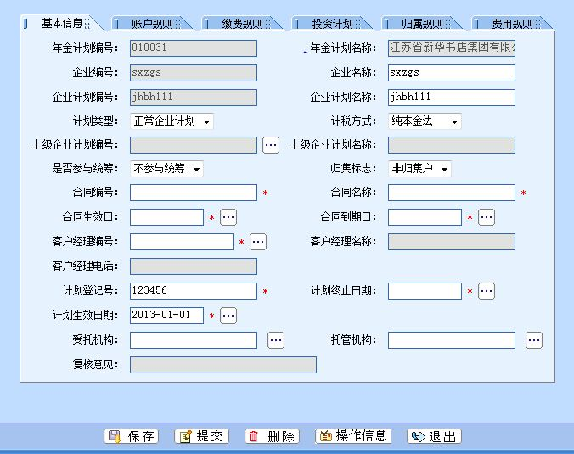

【页面属性】

|  |  |  |  |
| --- | --- | --- | --- |
| **元素** | **属性** | **方式** | **备注** |
| 计税方式 | 下拉列表 | 显示（默认为空） | 计税方式：0.空； 1.全余额；法； 2.纯本金法； 3.历史余额法；4.不计税。 |

#### 库表设计

表名：NJQYNJJH（企业计划）

|  |  |  |  |  |
| --- | --- | --- | --- | --- |
| **修改类型** | **字段名称** | **类型** | **注释** | **备注** |
| 增加字段 | NJQYNJJH_JSFS | CHAR(1) | 计税方式： 1.全余额法； 2.纯本金法； 3.历史余额法； 4.不计税。 |  |

#### 处理逻辑

1. 计税方式前台展示。在后台/JavaSource/com/genersoft/spdb/Constants.java类下添加计税方式的Map类型数据，

部分代码如下：

Map jsfsMap = **new** ListOrderedMap();

jsfsMap.put("0", "");

jsfsMap.put("1", "全余额法");

jsfsMap.put("2", "纯本金法");

jsfsMap.put("3", "历史余额法");

jsfsMap.put("4", "不记税");

在跳转企业计划新建、复核，以及企业计划变更、复核页面的action方法，将该计税方式的Map传入前台。前台Jsp页面添加计税方式字段，以下拉列表方式选择计税方式。以标签方式解析后台传入Map数据。

1. 计税方式的非空校验。

在企业计划新建、复核，企业计划变更、复核页面点选【保存】按钮时，若未选择计税方式则提示“计税方式不能为空！”。若已选，则提示“操作成功”。

1. 复核界面一致性校验。

企业计划新建复核时，需在跳转复核页面action方法将经办录入数据计税方式传入前台页面WebContent/spdb/baseinfo/plancheck/jhxx.jsp，在点选【通过】按钮将经办录入数据取出与复核二次录入数据做比较。若经办与复核录入数据不一致，提示“计税方式不一致！”若一致，提示“操作成功”。

# 账户字典维护

## 账户字典经办

### 账户字典经办操作

#### 功能描述

实现在账户字典增加“税收类别”字段，区分存量账户（2014年前）、未税账户（2014年后）、已税账户（2014年后）。

#### 界面设计

【界面】

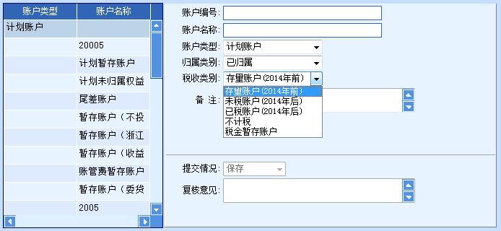

【数据字典】

（此处只列示新增字段属性）

|  |  |  |  |
| --- | --- | --- | --- |
| **元素** | **属性** | **方式** | **备注** |
| 税收类别 | 下拉列表 | 选择显示 | 存量账户（2014年前）——适用于个人账户  未税账户（2014年后）——适用于个人账户  已税账户（2014年后）——适用于个人账户  不记税 ——适用于公共账户  税金暂存账户---适用于公共账户 |

#### 库表设计

表名：NJZHJGZD1（年金账户结构字典1）

|  |  |  |  |  |
| --- | --- | --- | --- | --- |
| **修改类型** | **字段名称** | **类型** | **注释** | **备注** |
| 增加字段 | NJZHJGZD1_SSLB | CHAR(30) | 类别记录如下：  1：存量账户(2014年前)  2：未税账户(2014年后)  3：已税账户(2014年后)  4：不计税  5：税金暂存账户 |  |

#### java处理逻辑

类路径：JavaSource/com/genersoft/platform/enterprise/zhzd

1>将“税收类别”字段插入未生效年金账户结构字典表中。

2>账户详细信息查询时新增“税收类别”字段。

#### C处理逻辑

无

## 账户字典复核

### 账户字典复核操作

#### 功能描述

实现在账户字典增加“税收类别”字段，区分存量账户（2014年前）、未税账户（2014年后）、已税账户（2014年后）。

**界面设计**

【界面】

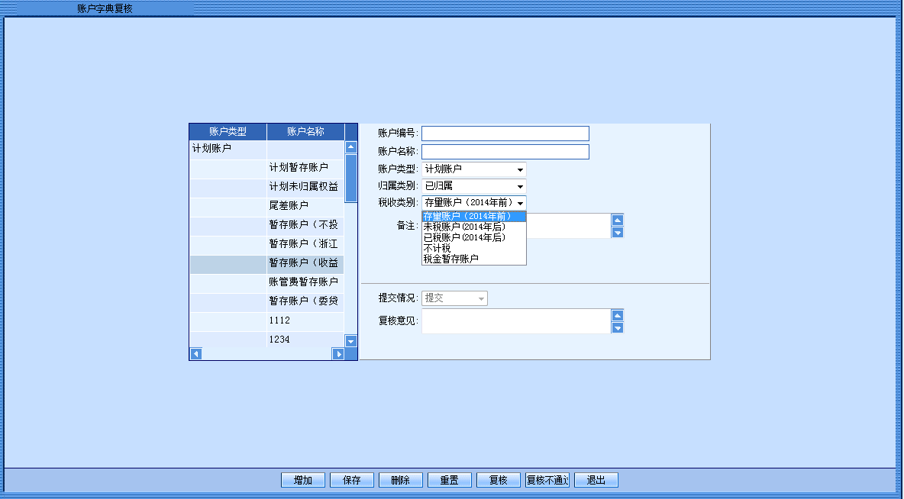

【数据字典】

（此处只列示新增字段属性）

|  |  |  |  |
| --- | --- | --- | --- |
| **元素** | **属性** | **方式** | **备注** |
| 税收类别 | 下拉列表 | 选择显示 | 存量账户（2014年前）——适用于个人账户  未税账户（2014年后）——适用于个人账户  已税账户（2014年后）——适用于个人账户  不记税 ——适用于公共账户  税金暂存账户---适用于公共账户 |

库表设计

表名：NJZHJGZD（年金账户结构字典）

|  |  |  |  |  |
| --- | --- | --- | --- | --- |
| **修改类型** | **字段名称** | **类型** | **注释** | **备注** |
| 增加字段 | NJZHJGZD_SSLB | CHAR(30) | 类别记录如下：  1：存量账户(2014年前)  2：未税账户(2014年后)  3：已税账户(2014年后)  4：不计税  5：税金暂存账户 |  |

#### java处理逻辑

类路径：/JavaSource/com/genersoft/platform/enterprise/zhzd

1>将“税收类别”字段插入已生效年金账户结构字典表中。

2>账户详细信息查询时新增“税收类别”字段。

#### C处理逻辑

无.

# 记录本金公共方法

### 本金表结构设计

#### 功能描述

税延本金法、历史余额法依据个人本金计算应扣税额，需记录个人本金信息。

在个人账户余额表添加本金字段。同时需单独记录本金流水，记录本金的变化，以备查询。

需建立本金流水表。

#### 界面设计

【界面】

**无**

【数据字典】

**无**

#### 库表设计

1. 个人账户余额表（NJGRZHYE）需添加本金记录字段。如下：

表名：NJGRZHYE（年金个人账户余额）

|  |  |  |  |  |
| --- | --- | --- | --- | --- |
| **修改类型** | **字段名称** | **类型** | **注释** | **备注** |
| 增加字段 | NJGRZHYE_BJ | number(18,8) | 记录个人本金余额 | 默认为0 |

表名：NJGRZHYE1（年金个人账户余额（本表为月结个人账户余额备份表））

|  |  |  |  |  |
| --- | --- | --- | --- | --- |
| **修改类型** | **字段名称** | **类型** | **注释** | **备注** |
| 增加字段 | NJGRZHYE_BJ | number(18,8) | 记录个人本金余额 | 默认为0 |

表名：NJGRZHYE2（年金个人账户余额（本表为年结个人账户余额备份表））

|  |  |  |  |  |
| --- | --- | --- | --- | --- |
| **修改类型** | **字段名称** | **类型** | **注释** | **备注** |
| 增加字段 | NJGRZHYE_BJ | number(18,8) | 记录个人本金余额 | 默认为0 |

1. 新增本金流水表。记录个人账户本金的变化，以备查询。如下：

表名：NJBJLS

|  |  |  |  |  |
| --- | --- | --- | --- | --- |
| **修改类型** | **字段名称** | **类型** | **注释** | **备注** |
| 新增字段 | NJBJLS_ID | SERIAL | id号 |  |
| 新增字段 | NJBJLS_JHBH | char(30) | 企业计划编号 |  |
| 新增字段 | NJBJLS_QYBH | char(20) | 企业编号 |  |
| 新增字段 | NJBJLS_GRBH | char(20) | 个人编号 |  |
| 新增字段 | NJBJLS_ZHBH | char(8) | 账户编号 |  |
| 新增字段 | NJBJLS_YWDM | char(4) | 业务代码 |  |
| 新增字段 | NJBJLS_YWDH | char(20) | 业务单号 |  |
| 新增字段 | NJBJLS_FSE | number(18,8) | 发生额 |  |
| 新增字段 | NJBJLS_YWRQ | char(10) | 业务日期 |  |
| 新增字段 | NJBJLS_GXRQ | DATE | 更新日期 |  |

#### 处理逻辑

**无**

### 本金单笔记账公共方法

#### 功能描述

税延本金法、历史余额法依据个人本金计算应扣税额。需记录个人余额中本金部分。

各业务涉及个人本金的变化可调用该公共方法，更新个人账户余额，同时记录本金流水。

#### 界面设计

【界面】

**无**

【数据字典】

**无**

#### 库表设计

**无**

#### 处理逻辑

本方法在java、c逻辑各有一套。处理各业务中个人余额的本金。

1. 传入参数。传入JHBH（计划编号）、GRBH(个人编号)、ZHBH（账户编号）、YWDM（业务代码）、YWDH（业务单号）、FSE（发生额）、ywrq（业务日期）。
2. 校验传入参数。主要对本金发生额做校验。

* 非空校验，不可为空或null。若出现此情况，则抛出异常“本金处理发生额不可为空或null！”。
* 余额数值校验，当前数据库中该账户的原本金与“本金发生额”相加，若为负值，则抛出异常并提示“扣除本金金额后，本金金额为负值”；

1. 更新个人账户余额本金。首先查找该人该账户产品编号为“MONEY”的记录是否存在。不存在插入一条个人余额记录（包含“本金”，等于“本金发生额”）；若存在则关联jhbh，grbh，zhbh，更新个人账户余额的“本金”。
2. 插入本金流水。将传入值插入本金流水表中。
3. 异常处理。

a>该方法Java逻辑，若更新个人账户余额本金失败，抛出异常“更新账户本金失败”并回滚；

若插入本金流水失败，抛出异常“插入账户本金流水失败”并回滚。

b>C逻辑，更新本金余额和插入本金流水时捕捉sql错误代码。

若执行更新个人本金余额sql失败，打印日志“更新账户本金失败”，不再执行后续操作，并回滚。

若插入本金流水sql失败，打印日志“插入本金流水失败”，并回滚。

# 缴费到账记录本金

### 个人缴费到账本金的记录

#### 功能描述

1、个人缴费到账需将本次缴费金额记录到个人账户余额本金里，并添加本金流水。

2、记录个人账户余额的本金及本金流水，具体处理：

1>个人缴费到账，根据实际到账金额分超缴、足额、和少缴，以及缴费需抵扣。

2>个人缴费超缴到账，到账金额区分个人足额到账金额和超额缴费金额。个人足额到账金额，既是在个人账户余额表中记录本金，并记本金流水。超额缴费金额放到企业公共暂存账户，在个人账户余额表中不记录本金，不计本金流水。

3>个人缴费足额到账，在个人账户余额表中记录本金，并记本金流水。

4>个人缴费少交到账，在个人账户余额表中不记录本金，不计本金流水。

5>缴费需抵扣，在个人账户余额表中记录本金，并记本金流水。

#### 界面设计

【界面】

**无**

【数据字典】

**无**

#### 库表设计

**无**

#### 处理逻辑

当前缴费到账系统逻辑根据当前传入计划是否为总统且筹计划，分两种情况分别处理个人账户余额。但对于本金的处理逻辑两部分相同。

1. 在批量更新个人账户余额时的sql里，添加对本金的更新。

方式为：根据缴费申请单号，将个人应缴费清单（njgryjfqd） 各账户的缴费金额，更新入个人账户余额对应账户‘MONEY’产品的本金字段里。

1. 对于个人应缴费清单里的缴费账户在个人账户余额中不存在的情况，原程序根据账户循环插入个人账户余额信息，并将个人应缴费清单的余额插入对应账户的‘MONEY’产品中。当前需循环调用本金记录公共方法，来处理本金。（本金记录公共方法逻辑详见《延税相关_本金公共方法_设计说明书》）。

### 份额抵缴费到账本金的记录

#### 功能描述

区别于个人缴费到账，份额抵缴费到账为另一套缴费到账逻辑。也需记录缴费到账本金和本金流水。

#### 界面设计

【界面】

**无**

【数据字典】

**无**

#### 库表设计

**无**

#### 处理逻辑

处理逻辑与个人缴费到账个人缴费到账本金的记录的处理逻辑相同，不再赘述。

# 职工支付申请

## 职工支付导入申请

### 职工支付文件上传

#### 功能描述

1>在职工支付申请导入文件中增加一列【是否计税】。

【是否计税】值为0，该职工支付申请不计税；【是否计税】值为1：该职工支付申请计税。

2>在职工支付申请导入文件增加一列【计税方式】，标记职工支付的计税方式。

【计税方式】值为1：全余额法；值为2：纯本金法；值为3：历史余额法。

如果不填写【计税方式】则与企业计划设置的一致。

若【是否计税】的值为0(不计税)，则【计税方式】的值必须为空。

#### 界面设计

导入文件附件：



#### 库表设计

修改接口机器sql语句

USE [spdbnjIS]

GO

/****** 对象: Table [dbo].[GRFQZF01] 脚本日期: 06/30/2014 14:31:13 ******/

SET ANSI_NULLS ON

GO

SET QUOTED_IDENTIFIER ON

GO

SET ANSI_PADDING ON

GO

drop table [dbo].[GRFQZF01]

CREATE TABLE [dbo].[GRFQZF01](

[FQZFSQDH] [varchar](255) COLLATE Chinese_PRC_CI_AS NULL,

[JHBH] [varchar](255) COLLATE Chinese_PRC_CI_AS NULL,

[QYBH] [varchar](255) COLLATE Chinese_PRC_CI_AS NULL,

[FGSBM] [varchar](255) COLLATE Chinese_PRC_CI_AS NULL,

[ZGBH] [varchar](255) COLLATE Chinese_PRC_CI_AS NULL,

[ZGXM] [varchar](255) COLLATE Chinese_PRC_CI_AS NULL,

[ZJLX] [varchar](255) COLLATE Chinese_PRC_CI_AS NULL,

[ZJBH] [varchar](255) COLLATE Chinese_PRC_CI_AS NULL,

[SQRQ] [varchar](255) COLLATE Chinese_PRC_CI_AS NULL,

[ZFYY] [varchar](255) COLLATE Chinese_PRC_CI_AS NULL,

[FQZFFS] [varchar](255) COLLATE Chinese_PRC_CI_AS NULL,

[YHBH] [varchar](255) COLLATE Chinese_PRC_CI_AS NULL,

[GRYHBH] [varchar](255) COLLATE Chinese_PRC_CI_AS NULL,

[ZFZQSL] [int] NULL,

[ZFZQDW] [varchar](255) COLLATE Chinese_PRC_CI_AS NULL,

[SQZFRQ] [varchar](255) COLLATE Chinese_PRC_CI_AS NULL,

[ZFZQS] [int] NULL,

[FQZFQX] [varchar](255) COLLATE Chinese_PRC_CI_AS NULL,

[GDZFJE] [decimal](18, 2) NULL,

[ZFTZZQSL] [varchar](255) COLLATE Chinese_PRC_CI_AS NULL,

[ZFTZZQDW] [varchar](255) COLLATE Chinese_PRC_CI_AS NULL,

[ZFTZJE] [decimal](18, 2) NULL,

[TaskID] [varchar](255) COLLATE Chinese_PRC_CI_AS NULL,

[YHMC] [varchar](250) COLLATE Chinese_PRC_CI_AS NULL,

[SYRXM] [varchar](50) COLLATE Chinese_PRC_CI_AS NULL,

[SYRZJLX] [varchar](50) COLLATE Chinese_PRC_CI_AS NULL,

[SYRZJBH] [varchar](50) COLLATE Chinese_PRC_CI_AS NULL,

[GSBL] [varchar](10) COLLATE Chinese_PRC_CI_AS NULL,

[ZJHM18] [varchar](50) COLLATE Chinese_PRC_CI_AS NULL,

[SFJS] [varchar](50) COLLATE Chinese_PRC_CI_AS NULL,

[JSFS] [varchar](50) COLLATE Chinese_PRC_CI_AS NULL,

[ZSZFYY] [varchar](255) COLLATE Chinese_PRC_CI_AS NULL

) ON [PRIMARY]

GO

SET ANSI_PADDING OFF

#### 处理逻辑

支付申请文件转换：

处理所需dts包： COMMON_0122_1.dtsx

处理逻辑：

1.增加处理【是否计税】字段逻辑，处理逻辑如下：

1. 该字段为必填字段,对应的值为’0’或’1’且字段类型为字符型.
2. 该字段为必填字段，如果该字段对应列所填值为空,则报“是否计税字段信息未填”;
3. 该字段为必填字段，如果该字段对应列所填值为非’0’和非’1’,则报“是否计税字段信息有误”;

2.增加处理【计税方式】字段逻辑，处理逻辑如下

1. 该字段为非必填字段,对应的值为’1’、’2’或’3’且字段类型为字符型.
2. 如果该字段对应列所填值为非’1’、非’2’、非‘3‘、非空的值,则报“计税方式填写错误”;
3. 若【是否计税】的值为0，则【计税方式】的值必须为空

### 职工支付导入校验

#### 功能描述

增加逻辑：将【是否计税】字段的信息记录到数据库临时表中供【支付申请导入复核】功能使用

将【计税方式】字段的信息记录到数据库临时表中

#### 界面设计

#### 库表设计

表名：DRTMPZH（导入缓冲区-转换临时表）

|  |  |  |  |  |
| --- | --- | --- | --- | --- |
| **修改类型** | **字段名称** | **类型** | **注释** | **备注** |
| 增加字段 | DRTMPZH_SFJS | CHAR(1) | 【是否计税】字段的值  0：不计税  1：计税 | 默认值为0 |
| 增加字段 | DRTMPZH_JSFS | CHAR(1) | 【计税方式】字段的值  1：全余额  2：纯本金  3：历史余额  4：不计税 | 无默认值 |

#### 处理逻辑

处理文件:custom.ec

处理方法：CheckNJZFSQDR()

处理逻辑：

1.添加逻辑：如果该职工只有2013年存量账户余额，则该职工本次支付申请的【计税方式】必须为4(不计税)，否则报错“该职工的计税方式只能为不计税”

2.添加逻辑：从转化后的文档中获取【是否计税】字段的值，然后插入到表DRTMPZH中，对应的字段为DRTMPZH_SFJS.

3.添加逻辑：从转化后的文档中获取【计税方式】字段的值，然后插入到表DRTMPZH中，对应的字段为DRTMPZH_JSFS.

### 职工支付导入复核

#### 功能描述

增加统计计税人数和不计税人数的功能。

#### 界面设计

【界面】



【数据字典】

|  |  |  |  |
| --- | --- | --- | --- |
| **元素** | **属性** | **方式** | **备注** |
| 计税人数 | 文本框 | 显示 |  |
| 不计税人数 | 文本框 | 显示 |  |

#### 库表设计

无

#### 处理逻辑

支付申请导入复核

1>处理类：/com/genersoft/spdb/draw/zfapply/action/ZfApplyAction.java

/com/genersoft/spdb/draw/zfapply/service/impl/ZfApplyServiceImpl.java /com/genersoft/spdb/draw/zfapply/dao/jdbc/ZfApplyDAOImpl.java

2>点击【通过】时增加校验逻辑：

A：校验手动录入的不计税人数和表DRTMPZH中字段DRTMPZH_SFJS值为0的记录之和进行比较如果不同则在复核界面提示“不计税人数不相等“。

B：校验手动录入的计税人数和表DRTMPZH中字段DRTMPZH_SFJS值为1的记录之和进行比较如果不同则在复核界面提示“计税人数不相等“。

### 职工支付导入执行

#### 功能描述

将职工支付的【是否计税字段】信息插入到NJGRZFSQ中

#### 界面设计

#### 库表设计

表名：NJGRZFSQ（个人支付申请单）

|  |  |  |  |  |
| --- | --- | --- | --- | --- |
| **修改类型** | **字段名称** | **类型** | **注释** | **备注** |
| 增加字段 | NJGRZFSQ_SFJS | CHAR(1) | 【是否计税】字段的值  0：不计税  1：计税 | 默认为  9不需发送 |

#### 处理逻辑

处理文件：njzfzy.ec

处理方法：CalNJZFSQDR

处理逻辑

1>添加逻辑：如果该职工只有2013年存量账户余额，则该职工本次支付申请的【计税方式】必须为4(不计税)，否则报错“该职工的计税方式只能为不计税”。

如果本次支付的计税方式为空，则该职工本次支付申请的计税方式为职工所在企业计划下所设定的计税方式。

2>添加逻辑：从转化后的文档中获取【是否计税】字段的值，然后插入到表NJGRZFSQ中，对应的字段为NJGRZFSQ_SFJS.

3>添加逻辑：从转化后的文档中获取【计税方式】字段的值，然后插入到表NJGRZFSQ中，对应的字段为NJGRZFSQ_JSFS.

# 职工支付账单生成

## 职工支付账单生成

### 功能描述

生成支付账单时增加计算纳税所得额、税金、税率等功能。

### 界面设计

### 库表设计

公共函数中设计.

### 处理逻辑

计算完账管费后调用公共函数计算纳税所得额、税金、税率，函数名待定。

# 职工支付账单核准

## 职工支付账单核准

### 功能描述

在原支付账单核准功能的基础上，增加应缴税金核准功能，操作员可一批次全部核准，也可以通过职工编号、姓名、证件编号筛选支付职工进行税金的核准。页面增加字段，税前应支付金额、应纳税所得额、应付税金、税后应支付金额。

### 界面设计



### 库表设计

无。

### 处理逻辑

处理类：/com/genersoft/spdb/draw/zfexamine/dao/jdbc/ZfExamineDAOImpl.java

处理方法：getCheckTotal

处理逻辑：添加应纳统计应纳税金合计的功能。

处理方法：getRealMoneyForPay

处理逻辑：添加从njgrzfzd表中查找应纳税所得额、应缴税金的功能

处理类：com/genersoft/spdb/draw/zfexamine/service/impl/ZfExamineServiceImpl.java

处理方法：getCheckTotal

处理逻辑：修改，返回到前台的提示信息改为“本次支付人数为….，税前支付金额合计值为…，应纳税金合计值为…，税后支付金额合计值为…”的形式。

处理方法：authorApply

处理逻辑：添加返回界面应纳税所得额、应纳税金、税后支付金额合计功能

# 职工支付账单执行

## 职工支付账单执行

### 功能描述

在原支付账单执行功能的基础上，增加应缴税金划转到公共账户的控制余额中。

应缴税金扣除，先从个人支付账户的最大支付余额到最小支付余额，依次扣除，应缴税金扣完为止，并将应缴税金划到公共暂存账户中。

### 界面设计



### 库表设计

### 处理逻辑

处理类：/com/genersoft/spdb/draw/zfexamine/service/impl/ZfExamineServiceImpl.java

处理方法：getCheckTotalForPerform

处理逻辑：修改，返回到前台的提示信息改为“本次支付人数为….，税前支付金额合计值为…，应纳税金合计值为…，税后支付金额合计值为…”的形式

新增处理方法：KouShui()

处理逻辑：调用dao层KouShui方法将支付账单中应缴税金划转到企业纳税账户中，调用dao层KouShuiLs()记录扣税流水

处理类：/com/genersoft/spdb/draw/zfexamine/dao/jdbc/ZfExamineDAOImpl.java

处理方法：getPerformListWithPch

处理逻辑：增加从njgrzfzd表中获取应纳税所得额和应缴税金的功能

处理方法：getPerformList

处理逻辑：增加从njgrzfzd表中获取应纳税所得额和应缴税金的功能

处理方法：getCheckTotalForPerform

处理逻辑：添加应纳统计应纳税金合计的功能

新增处理方法：KouShui

处理逻辑：将支付账单中应缴税金划转到企业税金暂存账户中，并且冻结。

新增处理方法：KouShui

处理逻辑：记录个人账户税金划出的流水，记录企业税金暂存账户划入支付税金的流水。

# 职工支付应缴税金账单核准

## 职工支付应缴税金账单核准

### 功能描述

应缴税金划出受托户之后，在收到受托人的指令下，操作员对税金账单进行核准操作（相当于经办）.

### 界面设计

初始界面

与支付核对见面一致

核对界面



### 库表设计

### 处理逻辑

处理类：/genersoft/spdb/draw/zfexamine/action/ZfExamineAction.java

新增处理方法：taxHeZhun

处理逻辑：页面点击【核准】按钮时调用，该方法调用service层方法taxHeZhun()

新增处理方法：taxHeDui

处理逻辑：页面点击【核对】按钮时调用，该方法调用service层方法taxHeDui

新增处理方法：taxDetail

处理逻辑：调用serveice层taxDetail，获取某一支付账单详情

新增处理方法：taxlist

处理逻辑：调用serveice层taxDelist，获取支付账单列表

处理类：com/genersoft/spdb/draw/zfexamine/service/impl/ZfExamineServiceImpl.java

新增处理方法：taxHeZhun()

处理逻辑：通过调用dao层taxHeZhun()更新该支付账单扣税状态为已扣税。

新增处理方法：taxHeDui

处理逻辑：调用dao层taxHeDui方法统计税前支付金额、税后支付金额、纳税所得额、税金

新增处理方法：taxDetail

处理逻辑：调用dao层taxDetail，获取某一支付账单详情

新增处理方法：taxlist

处理逻辑：调用dao层taxDelist，获取支付账单列表

处理类：/com/genersoft/spdb/draw/zfexamine/dao/jdbc/ZfExamineDAOImpl.java

新增处理方法：taxHeZhun()

处理逻辑：更新该支付账单扣税状态为已扣税的具体sql

新增处理方法：taxHeDui

处理逻辑：税前支付金额、税后支付金额、纳税所得额、税金的sql

新增处理方法：taxDetail

处理逻辑：获取某一支付账单详情包括申请单号、批次号、企业计划编号、企业计划名称、个人编号、个人姓名、税前支付金额、税后支付金额、纳税所得额、税金

新增处理方法：taxlist

处理逻辑：获取支付账单列表的sql，列表包括申请人、职工编号、证件编号

# 职工支付应缴税金账单执行

## 职工支付应缴税金账单核准

### 功能描述

对核准的税金进行二次复核，执行完成后，相应的扣减公共账户应缴税金余额，同时记录公共账户交易流水。

### 界面设计

初始页面：和支付执行初始页面相同

执行页面：



### 库表设计

无。

### 处理逻辑

新增处理类：/genersoft/spdb/draw/TaxZhiXing/action/TaxZhiXingAction.java

新增处理方法：taxZhiXing

处理逻辑：页面点击【执行】按钮时调用，该方法调用service层方法taxZhiXing

新增处理方法：taxHeDui

处理逻辑：页面点击【核对】按钮时调用，该方法调用service层方法taxHeDui

新增处理方法：taxDetail

处理逻辑：调用serveice层taxDetail，获取某一支付账单详情

新增处理方法：taxlist

处理逻辑：调用serveice层taxDelist，获取支付账单列表

新增处理类：com/genersoft/spdb/draw/TaxZhiXing/service/impl/TaxZhiXingServiceImpl.java

新增处理方法：taxZhiXing ()

处理逻辑：通过调用dao层taxHeZhun()更新该支付账单扣税状态为已扣税，调用dao层JiaoShui方法从公共扣税账户将支付账单集合对应的应缴税金划掉并记录流水，每个账单一个流水。

新增处理方法：taxHeDui

处理逻辑：调用dao层taxHeDui方法统计税前支付金额、税后支付金额、纳税所得额、税金

新增处理方法：taxDetail

处理逻辑：调用dao层taxDetail，获取某一支付账单详情

新增处理方法：taxlist

处理逻辑：调用dao层taxDelist，获取支付账单列表

新增处理类：/com/genersoft/spdb/draw/TaxZhiXing/dao/jdbc/TaxZhiXingDAOImpl.java

新增处理方法：taxZhiXing ()

处理逻辑：更新该支付账单扣税状态为已扣税的具体sql

新增处理方法：taxHeDui

处理逻辑：税前支付金额、税后支付金额、纳税所得额、税金的sql

新增处理方法：taxDetail

处理逻辑：获取某一支付账单详情包括申请单号、批次号、企业计划编号、企业计划名称、个人编号、个人姓名、税前支付金额、税后支付金额、纳税所得额、税金。

新增处理方法：taxlist

处理逻辑：获取支付账单列表的sql，列表包括申请人、职工编号、证件编号

新增处理方法：JiaoShui

处理逻辑：公共扣税账户将支付账单集合对应的应缴税金划掉的sql，记录扣税账户资金变动的流水sql，每个账单对应一个流水